**Segundo Trabalho de Heurísticas E Metaheurísticas**

**Henrique Azevedo Andrade Silva**

**Observações gerais:**

Para fins de praticidade a geração das tabelas, dos gráficos e as demais análises estatísticas foram feitas utilizando a linguagem R, os códigos em R seguem em cada pasta de cada problema. Os resultados dos algoritmos são mostrados no terminal, e são armazenados em um arquivo json, onde estes dados serão buscados para análise. Os arquivos de testes estão no mesmo diretório que os algoritmos.

É importante ressaltar que os arquivos de resultados estão com os valores da última execução feita, com os mesmos parâmetros em cada algoritmo.

**Algoritmo Genético**

* Mochila 0/1

tamanho_populacao = 50

geracoes = 100

taxa_crossover = 0.8

taxa_mutacao = 0.05

Saída no R:

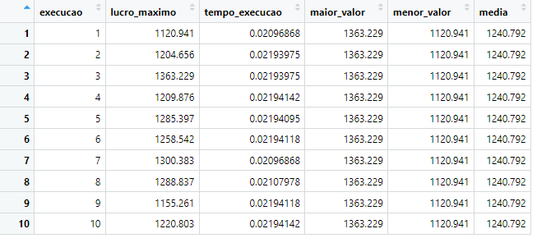

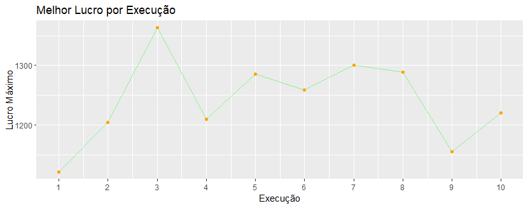

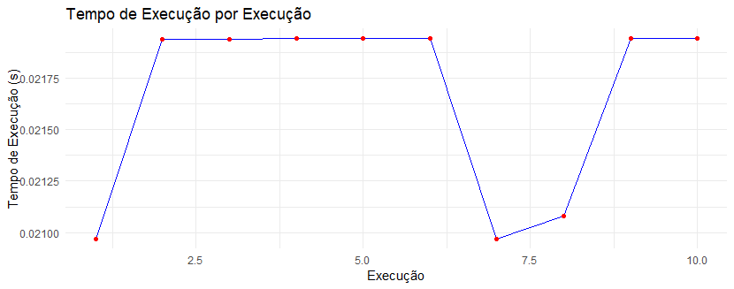

* Mochila 0/1

tamanho_populacao = 300

geracoes = 1000

taxa_crossover = 0.95

taxa_mutacao = 0.1

Saída no R:

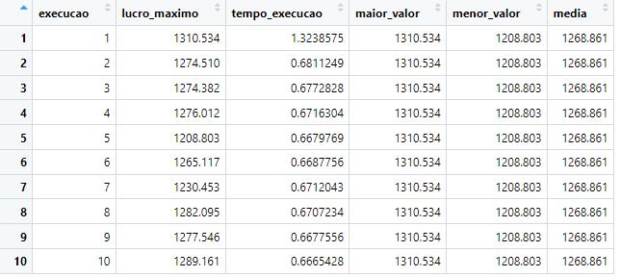

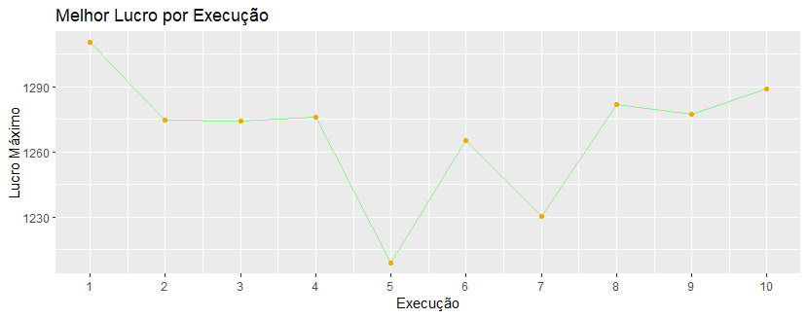

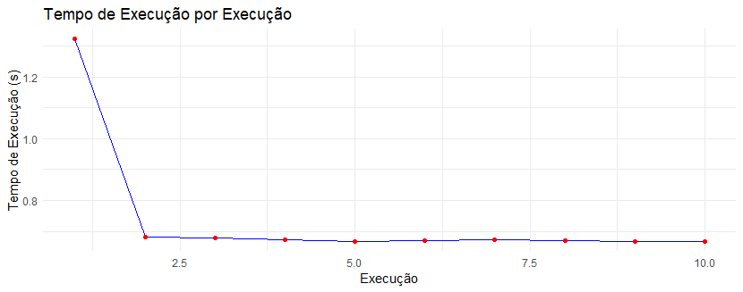

* TSP

tamanho_populacao = 50

geracoes = 100

taxa_crossover = 0.8

taxa_mutacao = 0.05

Saída no R:

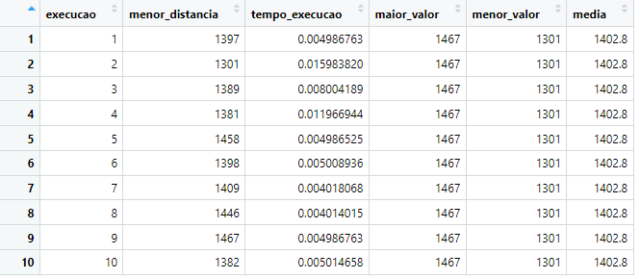

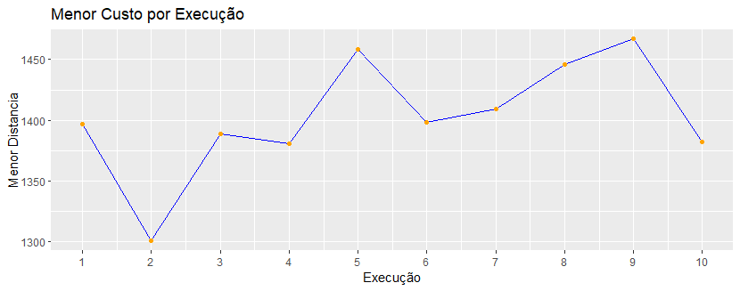

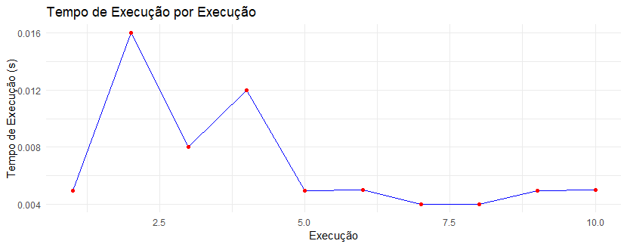

* TSP

tamanho_populacao = 300

geracoes = 1000

taxa_crossover = 0.95

taxa_mutacao = 0.1

Saída no R:

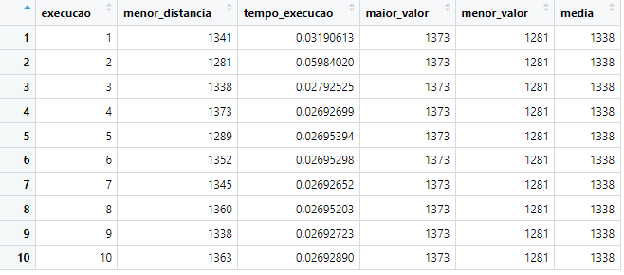

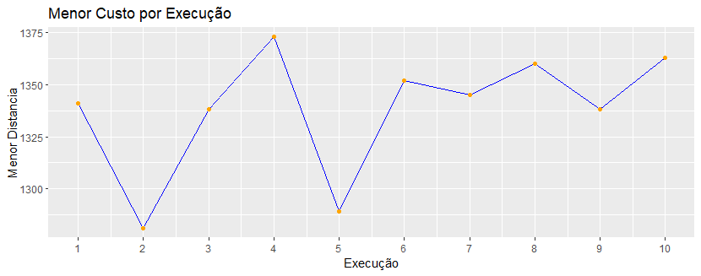

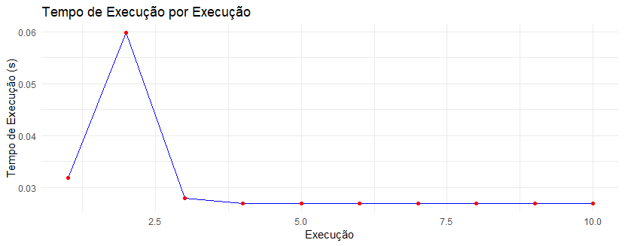

**Colônia de Formigas**

* TSP

num_ants = 20

num_iterations = 100

Saída no R:

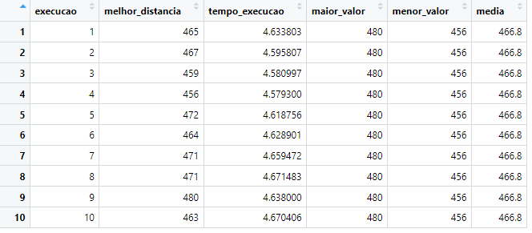

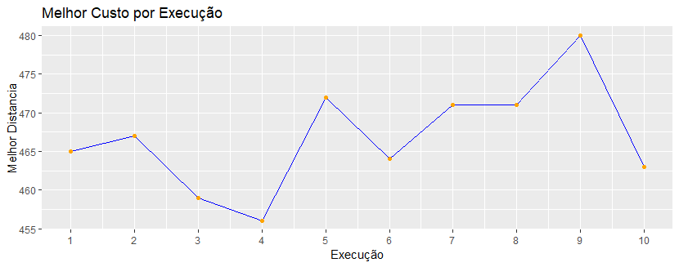

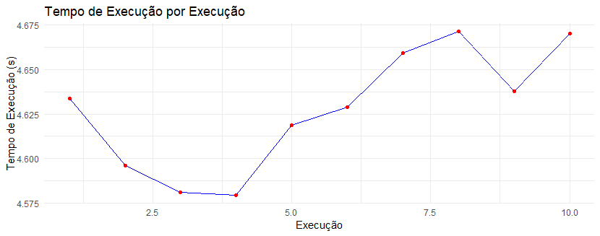

num_ants = 200

num_iterations = 20

Saída no R:

